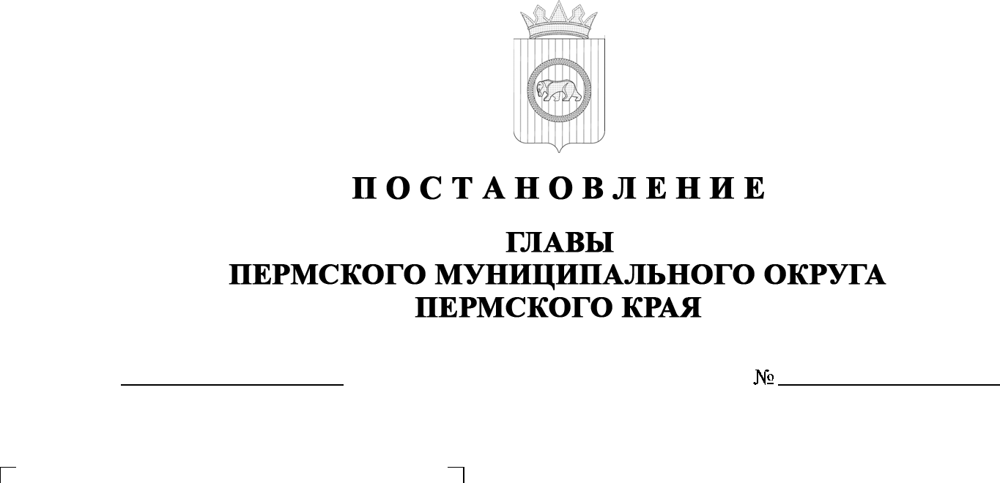
299-2026-01-05С-59
О внесении изменения
в персональный состав
комиссии по профилактике правонарушений в Пермском муниципальном округе Пермского края, утвержденный постановлением главы Пермского муниципального округа Пермского края
от 28 марта 2023 г.
№ СЭД-2023-299-01-01-02-05С-33 «О создании комиссии
по профилактике правонарушений в Пермском муниципальном округе»
04.06.2026

В соответствии с пунктом 16 части 1 статьи 16.1 Федерального закона
от 06 октября 2003 г. № 131-ФЗ «Об общих принципах организации местного самоуправления в Российской Федерации», статьей 12 Федерального закона
от 23 июня 2016 г. № 182-ФЗ «Об основах системы профилактики правонарушений в Российской Федерации», Уставом Пермского муниципального округа Пермского края
ПОСТАНОВЛЯЮ:
- Внести в персональный состав комиссии по профилактике правонарушений в Пермском муниципальном округе Пермского края, утвержденный постановлением главы Пермского муниципального округа Пермского края от 28 марта 2023 г. № СЭД-2023-299-01-01-02-05С-33
«О создании комиссии по профилактике правонарушений в Пермском муниципальном округе» (в редакции постановлений главы Пермского муниципального округа Пермского края от 12 марта 2024 г.
№ 299-2024-01-05С-25, от 15 августа 2024 г. № 299-2024-01-05С-115,
от 29 августа 2024 г. № 299-2024-01-05С-129, от 18 февраля 2025 г.
№ 299-2025-01-05С-1, от 14 апреля 2025 г. № 299-2025-01-05С-22,
от 02 февраля 2026 г. № 299-2026-01-05С-18), изменение, изложив его в новой редакции согласно приложению к настоящему постановлению.
- Настоящее постановление опубликовать в бюллетене муниципального образования «Пермский муниципальный округ» и разместить на официальном сайте Пермского муниципального округа в информационно-телекоммуникационной сети «Интернет» (www.permokrug.ru).
- Настоящее постановление вступает в силу со дня его официального опубликования.
О.Н. Андрианова

Приложение
к постановлению главы
Пермского муниципального округа Пермского края
от 04.06.2026 № 299-2026-01-05С-59

ПЕРСОНАЛЬНЫЙ СОСТАВ
комиссии по профилактике правонарушений
в Пермском муниципальном округе Пермского края

Ворончихин  Александр Юрьевич | - | заместитель главы администрации Пермского муниципального округа Пермского края, председатель комиссии
Щербаков  Денис Сергеевич | - | исполняющий обязанности начальника отдела МВД России «Пермский», подполковник полиции, заместитель председателя комиссии  (по согласованию)
Гусейнов  Акиф Пегриз Оглы | - | начальник управления территориальной безопасности администрации Пермского муниципального округа Пермского края, заместитель председателя комиссии
Буданов  Алексей Александрович | - | начальник отдела гражданской обороны и чрезвычайных ситуаций муниципального казенного учреждения «Центр обеспечения безопасности Пермского муниципального округа Пермского края», секретарь комиссии
Члены комиссии:

Глумова  Людмила Алексеевна | - | начальник управления по делам культуры, молодёжи и спорта администрации Пермского муниципального округа Пермского края
Катаев  Артем Георгиевич | - | начальник муниципального автономного учреждения «Центр развития культуры, молодежи и спорта Пермского муниципального округа»
Коцофан  Николай Леонидович | - | начальник муниципального казенного учреждения «Центр обеспечения безопасности Пермского муниципального округа Пермского края»
Лобанов  Олег Владимирович | - | заместитель начальника муниципального казенного учреждения «Центр обеспечения безопасности Пермского муниципального округа Пермского края»
Митюшов  Даниил Евгеньевич | - | старший инспектор 28 Отдела надзорной деятельности и профилактической работы  по Пермскому муниципальному округу Управления надзорной деятельности  и профилактической работы Главного управления МЧС России по Пермскому краю старший лейтенант внутренней службы (по согласованию)
Соснина  Наталья Александровна | - | начальник управления образования администрации Пермского муниципального округа Пермского края
Тарасов  Михаил Германович | - | начальник управления социального развития администрации Пермского муниципального округа Пермского края
Тарасова  Анна Назимовна | - | исполняющий обязанности директора муниципального автономного учреждения Пермского муниципального округа в сфере средств массовой информации «Информационный центр»
Ярушин  Антон Васильевич | - | начальник Пермского межмуниципального филиала федерального казенного учреждения «Уголовно-исполнительная инспекция Главного управления федеральной службы исполнения наказаний России по Пермскому краю»  (по Пермскому и Ильинскому муниципальным округам) подполковник внутренней службы  (по согласованию)

